タンブリン・ダイス (Tumblin' Dice)
- 2011/03/01 02:00 午前
- 投稿者: Yoshida

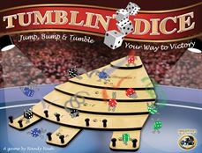
http://www.newgamesorder.com/games/tumblin-dice
↑内容は上記をご参照下さい。日本語ルールもダウンロード可能です。
この度、B2Fゲームズで販売しているボードゲームのことについて、私吉田が思うことを書き、
通販リストに載せていくということを始めるのですが、
第1回は「タンブリン・ダイス」について書くことにしました。
現在自分も参加しており、B2Fゲームズと併設されている問屋「ニューゲームズオーダー（略称NGO）」
にて取り扱い中です。…一言だけ言い訳させていただきますと、
NGO取り扱いのゲームを持ち上げているつもりではございませんで（笑）、
自分が持ち上げたいゲームをNGOの取り扱いタイトルに加えていった結果ということです。
NGO取り扱いのゲームだって別に持ち上げる気が無いゲームだって…、
とかそういう話はやめておいた方がいいっすね（笑）。始めましょう。
－－－－－－－－－－－－－－－－－－－－－－－－－－－－－－－－－－－－－－－－
最近自分がゲームのポピュラー度合いを説明する時に、大雑把な例えとして、
「ボードゲームの歴史の教科書があったら、これは太字で書いてあるか？」とか、
「このゲームは戦国武将に例えたら誰々クラス」みたいなことを店で言うことが多いんですが、
それで言うとこのゲームは、特に太字ということは無いゲームだろうと思います。
1ボードゲームプレイヤーとしての自分を知る人だと、何で記念すべき第1回に「タンブリン・ダイス」なの？
という風に言われるかもしれない。「モダンアート」とか、「チグリス・ユーフラテス」とか、
「リーフ・エンカウンター」「タルバ」あたりのことじゃないの、という風に。
そんなことを書こうかとも思ったんですけど、というかその内書くかもしれないんですけど、
検討した結果「タンブリン・ダイス」になりました。理由は、「何となく」と「狙いがあって」の中間です。
最近ボードゲームって以前よりは広く知られてきていて、
遊ばれる機会も徐々に増えている所があると思うんですが、そうやって広められている最中に、
ボードゲームが「簡単だけど奥が深い遊び」というように表現されることが
しばしばあるように思います。多分間違ってはいない。
間違っていないんですが、ちょっと乱暴な説明じゃないかなあと思うことがあるのです。
ボードゲームというのは本当にたくさんタイトルがあって、そのそれぞれが簡単だったり、
奥が深かったりすると思うのですが、私としては
「簡単だけど奥が深い」ゲームというのは、単独では存在し得ないと思うのです。
「簡単だけど考えさせるゲームはたくさんあるじゃないか」
という反論をいただくこと必至かと思いますが、お待ち下さい。
前述のフレーズが省略している重大事項があるからこそ生じる誤解だと思う次第です。
前述のフレーズで言う「簡単」というのは、「ゲームの構造が把握し易くて」
ということでは決してなく、「ルールの分量が短くて」ということを言ってるんだと思うのです。
ボードゲームを愛好されていて、新たにボードゲームを人にお勧めしようという方に
改めて申し上げさせていただきたいことなんですが、「ルールの分量が短い＝わかり易い」
ということは無いのではないでしょうか。じゃあ囲碁はわかり易いのかという話になってしまう。
「ゲームをわかる」「理解する」という言葉は、手順がわかって、手番で粗相をせず、
一応そのテーブルに座っていられることとは違うのではないかと。
自分は、先ほど挙げた「モダンアート」や「チグリス・ユーフラテス」、
まったく簡単じゃないと思います。滅茶苦茶難しい。ホントのところ手軽でもない。
現在ボードゲームを深く愛好する多くの人が想定している「ボードゲーム」って、
多分「わかりにくくて奥が深い」ゲームだと思うんです、ホントの所は。
ルール分かり易いからわかり易いってことでいいでしょ、というのは言い訳だ（笑）。
まあこのことにつきましては、私どもを含めた作り手、売り手にも悪い所が多々あります。
ボードゲームというざっくりし過ぎな分類に入っている物の中でも、「分かりにくくて深い」商品は、
同じくボードゲームの分類に入っている分かり易いタイトルとあたかも仲間であるかのような顔をして、
「僕もわかりやすいヤツです！」と噓をついている。一方「分かり易くて浅い」商品は、
奥が深いタイトルの深みを指差して「僕たちボードゲームは深い遊びです！」と言う。ズルい。
真面目な作り手、売り手は、深い楽しみと分かり易さを両立しようと躍起なのですが、
その活動はあくまでルール文面やコンポーネントでの工夫と言う形で行われることです。
つまり遊ぶ方々がより難しい、分かりにくいことを理解してくれるようになったらなあ、
という標識作りなのでありますが、…ボードゲームって滅茶苦茶難しいから大変です。一筋縄ではいかない。
…いつになったら「タンブリン・ダイス」の話になるのか（笑）？すいません、こっからです。
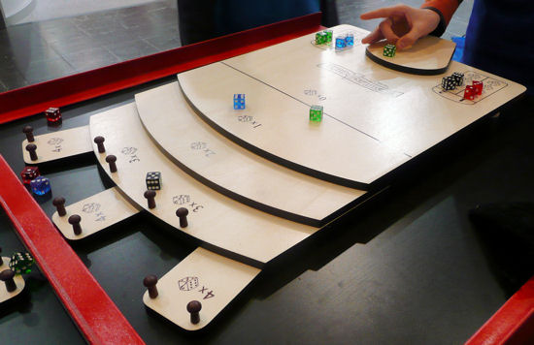
（あ…、写真、実物とちょっと形異なります。大きさはこんな感じです。）
「タンブリン・ダイス」は滅茶苦茶分かり易くて浅いゲームです（笑）。
サイコロをデカイ階段状ボードの上から転がして、出た目に、止まったところに書いてある「×2」「×4」といった倍率を掛けただけ得点。
1人4個サイコロを持っているので、4周手番をやります。点が入るのは4周が終わった後なので、
良い所に転がった他の人のサイコロを自分のサイコロで弾いたり、
自分のイマイチなサイコロに当てて一挙両得を狙ったり、なんてことも可能。
それだけです。それがとにかく面白くて笑えます。…いいじゃないか、浅くたって（笑）！
カタンとかカルカッソンヌとかドミニオンだって、このゲームよりは難しいや。
「このゲームわかってもらったら、今度はもうちょっと難しいのを遊んでもらおう…」とか、
企んじゃダメ（笑）！多分無理だかんね、それ！
いや無理じゃないかもしれないけど、その人は前回やったゲームがもう1回やりたい所を、
付き合ってくれているだけかもしれないっすよ。
自分が遊びたい難しいタイトルは、頑張ってそれに合う仲間探してやってください。
深いゲーム好きな人は実のところかなり少数派なので難しいと思いますが、
それは愛好者としては努力を惜しんではいけないパートだと、そう思います。
深くはない、でも本当に分かり易くて面白い「タンブリン・ダイス」が一番になれる場所が、
きっとそこら中にある。自分には面白いとしか思えない傑作の受けが、
普段遊んでいる人達の間でどうも悪いようだったら、
そこは1つタンブリン・ダイスのようなゲームを遊んでいただきたいです。
「何を」遊びたい。「誰と」遊びたい。どっちが大事か。そういうような問題です。
ということで、長くなりましたが、とりあえず今日言いたいことはそういうことです。
タンブリン・ダイス、絶賛発売中です。ご購入、ご注文、お待ちしております～。
と言っても、これじゃあセールス上はまったくダメだな多分（笑）。
次回はもっと売れそうなことを書きたいものだっはっは。
話題: ゲーム雑題

大事な一歩目。
- 2011/03/01 11:59 午後
- 投稿者: Yoshida

雨と共に3月立ち上がり。原則としては問屋仕事をしつつも、
ミニチュアお求めの方々と随時お話させていただいてました。
ホントの所店用翻訳もやらなきゃいけませんが、そちらも鋭意やります、明日以降（笑）。
新たにミニチュアゲームを始めようと言う方に色々ご説明したり、
自分が仕事を始める前からミニチュアゲームをやってらっしゃる方のお話をお聞きしたりし、
色々ためになりました。
ウォーマシン＆ホーズもまた1からご説明させていただく時間が近そうだし、基本を忘れず楽しんでいこう。

突破口、無くも無い。
- 2011/03/02 11:59 午後
- 投稿者: Yoshida

お休みではありましたが、仕事がてら久しぶりに都心へ。with問屋の荷物。
自宅と立川を往復だけで用が済む生活ということもあり、本当に久しぶり。
ちょっとした手がかりを得られたので、足を運んだかいもあった。
さて明日は…木曜か！平日ウォーマシン＆ホーズ会ですねえ。
出先でも「最近社会人のお客さんの時間の無さが凄い」みたいな話題になってましたが、
お時間ありましたら仕事帰りにでもお寄りいただければと思いますー。
自分はサークルの新編成、ちょっと変えたバリエーションとかも検討しつつ使ってみよう、明日は。

（おしらせ）3/6（日）の店舗営業につきまして
- 2011/03/03 11:59 午後
- 投稿者: Yoshida

3月6日の営業につきまして、急な話で申し訳ないのですが、
16時（頃）からの営業とさせていただきたく思います。
私吉田の私用にて、たいへんご迷惑をおかけいたします。
なお店自体はニューゲームズオーダーのスタッフに開錠してもらえることになっていますので、
本来の開店時間である14時からおいでいただいてもゲームスペースの利用は可能です。
ご不便をおかけいたしますが、ご確認いただければ幸いです。

動く1日（多分に資金が）。
- 2011/03/04 08:55 午後
- 投稿者: Yoshida

今日1日で、問屋方面の事項についていくつか重要決定。まずは良かった。
しかし一瞬で資金繰りがスタートに戻る感じだ（笑）。
規模を大きくして稼ごうとすればするほど、少なくとも一旦手もとにあるお金がなくなるということ、
子供の頃にはわからなかったなあ。勉強になる。
しかし勉強になるだけでなく取り戻さなければいけません、一応大人ですので（笑）。
次のヨーヨーができなくなってしまう。
そしてウォーマシン＆ホーズが遊びたいな～、ミニチュア塗りたいなあと思いつつ確定申告の準備。
そんなのありましたねえ。今日もウォーマシンはお客様とのお話だけで終わってしまったが、
明日は駒持ってきた最初のプレイヤーに挑みかかろうかしら。
ところで日曜日、上にあります通り、私不在によりまして厳密には開店が夕方からになります。
ご注意ください～。
明日は土曜日、皆さん平日仕事でお疲れの所アレですけど（笑）、私の気持はホーズ！対戦相手求む。
そんなこと言いつつ自分が忙しかったらどうするんだという所もありますが、
明日は対戦相手が来たら仕事ほっぽろう（笑）。

10日とか、27日とか。
- 2011/03/05 08:27 午後
- 投稿者: Yoshida

開店からお買い物のお客様はミニチュアゲーム、ボードゲーム問わず結構いらしたものの、
ウォーマシンの対戦相手は来ず（笑）。この気持ちをどこに持っていったら！とか思ってましたが、
これからウォーマシン始めるという方と「月末位には遊びたいっすねえ」という話で盛り上がり、
3/27、日曜日という日程が浮上しました。ということで…、3月の初心者会はとりあえず27日！
楽しみだ。楽しみだが27日はちょっと遠い。
しかし「そう言えば10（木）の平日会でも遊ぶ約束してたなあ」と思いだす。
よし、10日にホーズやって、27にはまたウォーマシンで何か考えようかしら。
さて、明日ですが店舗の営業は16時（頃）からとなりますのでご注意ください。私少し出社遅れます。
14時から店は空いてますので、ゲームスペースは通常通り御利用いただけます。
御迷惑をおかけしますが、よろしくお願いいたします。

専門用語が意味不明ですいませんの日。
- 2011/03/06 11:59 午後
- 投稿者: Yoshida

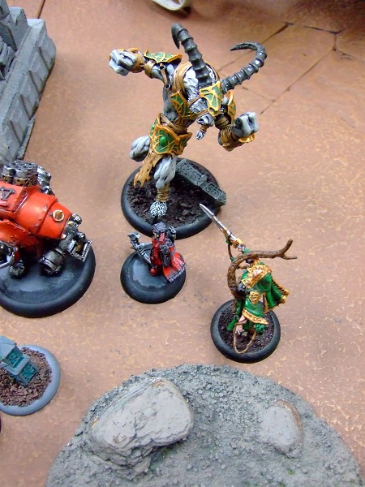
本日の営業は16時からの立ち上がりでしたが、ウォーマシンで勝負を挑まれ。
望むところだとサークル/カシウスでvsケイドア/ソーシャ、25ポイント戦。
敵方はジャガーノートにデストロイヤー、ドゥームリーバーwithアタッチメント（つまりタフ）、
マンハンター×2、と恐ろしい攻撃力を有する軍勢。完全に剛vs柔の激突となりました。これはやばいかも知れんなあ、と思ってる側からドゥームリーバーの先制チャージ。
結構な損害を受けた（ウォルドガーディアンとか半壊した）ものの、
何とか凌いで乱戦から、最後は山羊跳躍拳で勝たせていただきましたっ。
おおお、また生きたぞシャドウホーンサーティア。こいつはホント意外な働きをしてくれます。
今日は第二陣で来たジャガーノートをソーシャのコントロールエリアの遥か外にダブルハンドスロー、
という印象的な動きをしてくれました。
ウォーキャスターのコントロールエリア外へのスローは、
シェイクエフェクトに使うためのフォーカスを割り振れない為、
敵主力ウォージャック/ウォービーストを無力化する上でかなり有効なのです。
という説明は結局やってる方にはわからない話ではありますが。
さらに最後は、プライマルを受けてデストロイヤーをリープで跳び越えて、
ソーシャにフィニッシュブローを当ててくれた。
…結果だけ見ると出来すぎですだ。次はなさそう（笑）。
ともあれたいへん盛り上がって良いゲーム、ありがとうございました。
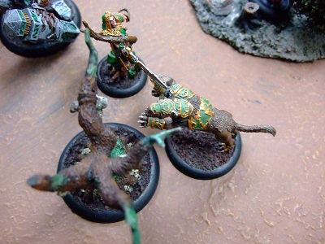
ところで逆MVPは、ゲームを通じて何度もフレンジーしては側の御神木に噛み付き続けると言う、
信じられないダメ犬振りを見せ付けたアーガスさん。罰として本人にトランスファーの刑を執行しました。
さて明日は休んで、火曜日はまたウォーマシン＆ホーズ対戦させていただけそうな。
よろしくお願いいたしますー。

ありがとうございました。
- 2011/03/07 11:59 午後
- 投稿者: Yoshida

http://b2fgames.com/article.php?story=20100904001704804
書くべきかどうか迷ったんですが、先日の日曜日の開店前のことについて、お話しておこうと思います。
「ぼくらの火星」製作参加した方々への連絡を兼ねまして。
日曜日、「ぼくらの火星」の製作をお手伝いしていただいた吉野さん（Yさん）がご病気で急逝された為、
御挨拶をする為に吉野さんのお宅に伺っていたのです。
1ヶ月半程前にご重病であることを西山から聞き、2人で心配していたものの、
先週知らせを受けることになりました。
吉野さんはB2Fのお客様というよりは西山の学生時代からの旧友でした。
西山づてに、自分にとっては6～7年来の知人でした。B2Fを始める前からなので、意外と長い。
B2Fを西山と始める時も、確か色々お話したと思います。
「西山をお願いします」というようなことを、言われた記憶があります。
吉野さんは玩具関係の仕事をされていたし、西山の友人であると同時に先輩というような方だったので、
自分が西山とゲーム作りをする時、何かと課題があった時に、知恵を貸してもらったりしていました。
西山と吉野さんと3人で、店が終わった後などにゲーム作りの話をしたことが思い出されます。
あれは楽しかった。自分と吉野さんが話す時は、いつも自分達よりは若い西山のこれからのことを、
保護者顔で話し合っていました。
いつも穏やかで、楽しそうに笑う方で、話しているとこちらも楽しくなる、ほっとする人でした。
自分は長い時間を共に過ごした訳ではないですが、ご一緒した短い時間よりは、ずっと大きな存在でした。
お宅に伺ってお線香を上げた後、黙って帰るより、吉野さんのことをそういう風に思っていたことを、
ご家族にお伝えしておこうと、お母様にそんなような話をしたら、
お母様は自分たちのことを「聞いてました」というおこたえ。
「自分達で会社やって頑張ってる、あの人達を尊敬している。きっともっと大きくなるから、
治ったらもっとお手伝いしたい」というように言っていたと。
これは参った（笑）。吉野さんに尊敬されるようなことをできている覚えはありませんで。
大きくなるのも、ちょっと見込みが無い（笑）。
ただそういう風に思っていただいていたことは、本当に嬉しい。
色々思うところはありますが、西山に自分が言ったのは、
「自分は吉野さんと知り合えたのは、とてもラッキーだった」ということでした。素晴らしい方だった。
ぼくらの火星にも関わってもらえた。滅茶苦茶楽しかったなあ。吉野さんに来てもらったあの日も。
それだけでも、火星作ってよかった。吉野さんに、「ありがとうございました」と言いたい。
自分達はまだ生きてるから、もう少し頑張ろう。
会社がでかくなるかどうかは、きわめて不透明ですけれども（笑）。

カシウスとレズニクの相性がヤバイ（ウィッチハウンド的な意味で）
- 2011/03/08 11:59 午後
- 投稿者: Yoshida

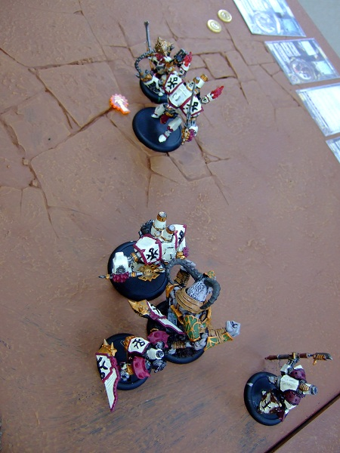
今日はKoikeさんと20ポイント戦で一戦。ジャック/ビーストのみでの編成だったので、
ソウルトークンがほとんど出ないけどまあ出たとこ勝負だ、
とばかりにスカージ・オブ・ヘレシーをレズニクにダブルハンドスローに当てたシーン。
…この後クルセイダーさんにしっかりぼこられましたけれども（笑）。
Koikeさんも忙しいのが少し一段落して久しぶりにウォーマシンということでしたが、
お陰様でたいへん楽しく遊べました。またお時間できたら、新しいミニチュアで一戦お願いします。
しかしこれで1日遊んで仕事と言い張るのはなかなか至難という気もしますが…（笑）、
いやいや皆さんがゲームを楽しんでいただくというのは大事な仕事なので。
木曜日もこの調子で！その前に明日は確定申告、いいかげん済ませてこよう。

まあ税務署の方々にも色んな難しい場面があるんだろうとは思うんですが
- 2011/03/09 11:07 午後
- 投稿者: Yoshida

準備は昨日のうちに済ませていたので、午後から確定申告の為立川へ。
滞りなく済んだので、所得税の納税も今日の内にしてしまおうと税務署に行ったんですが、
納税する窓口にいた年配の人が「いらっしゃいませー」と言ったことに激しく違和感（笑）。
お店じゃないんだから、「ご苦労様です」とかにして欲しいなあ…、とここまで書いて、
似たようなことを数年前に書いたような気がしてきたが、まあいいか。今日は今日の心情ということで。
ところでそろそろボードゲームの話、次を書こうかなと思うんですが、1タイトルでどの程度書こうか、
というのを少し悩む。思う所を余さず語ってしまいたい気もしながら、
長いと書くのも読むのもキツいから短くまとめようかとか。
ま、事前に構成考えたりするわけでなく書き殴るだけなので、結局書いてみるしかないんですが。
さて何のことを書こうかな。
あ、明日は平日ウォーマシン初心者会ですー。実のところ私、始めて間もない方を「初心者」
と呼ぶことに若干違和感があるんですが、先日ミニチュアゲーム初めて結構長い方に
「俺は初心を忘れないという気持ちで永遠に初心者」と言われて、なるほどと思いました。
それなら自分も初心者がいいなあ。初心で楽しくいきましょう、ということでご来店お待ちしております。

土壇場、3D6で3回ダメージロールしたら目が6、3、4だったっていう人がいた素敵な1日。
- 2011/03/10 11:59 午後
- 投稿者: Yoshida

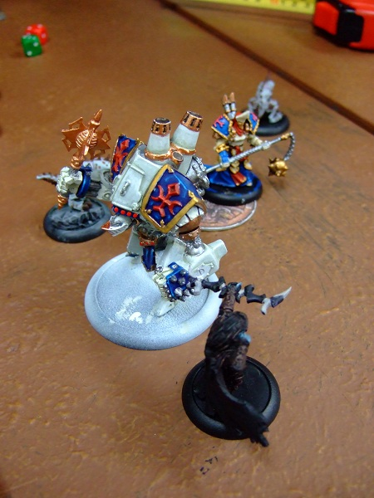
今日は大人の方々が結構集まり1日ウォーマシン。皆様平日に遊べる良いご身分…、
かというとそんなこともなく、お忙しい分たまたま平日に休みがあったりした結果、
と言うお話でした。でもこういう風に合わせられればいいですねえ。
今日はホーズ初プレイ、というような方もいらしたのでご説明さしあげましたが、
その初ゲームを見て改めて面白さを確認。一見ウォーマシンよりとっつきにくいですが、
先が見えない面白さがあるのが魅力。
まだウォーマシンしかやってないけど、と言う方も、よろしければ触ってみていただければと思います。
多少整理してご説明できるかと思います。
さて、明日は問屋仕事等、ボードゲームに取り組もうか。最近ミニチュアにかかりきりですからねえ。

ロール・スルー・ジ・エイジズ（Roll Through the Ages）
- 2011/03/11 06:39 午後
- 投稿者: Yoshida

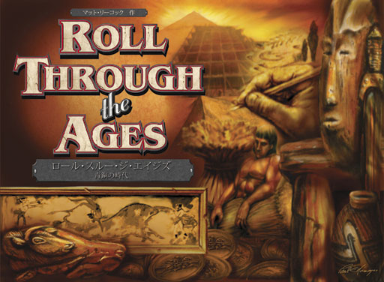
http://www.newgamesorder.com/games/rollthroughtheages
ボードゲームの話第2回ということで、今度こそ「チグリス･ユーフラテス」の話と思ったんですが、
かなり長くなる気がしたので一旦回避。ロール･スルー･ジ･エイジズの話を書くことにしました。
ニューゲームズオーダーで日本語版を出したヤツですね（笑）。
もちろんそこも書く理由なんですが、ちょっと思い出した話がありましたので、書いておこうかと思います。
このゲームの日本語版を出したのは、問屋を始める時にタイミング良くメーカーから
オファーをもらったのもありますが、このゲーム自体がゲームの面白さ、分かり易さ、ルールの長さ、
コンポーネント、そして価格と、非常にバランスよく、高いレベルでまとまっている印象を受けたからでした。
あちらを立てればこちらが立たない物なので、こういうゲームは新作では意外と無い。
分かり易いばかりでもう1つなゲームや、面白いけどルールが長いゲーム、
そして面白いけどお値段が高いゲームが世に溢れております。
ゲームを深く愛好する少数の方々にはルールの長さも値段も何のそのだとは思うんですが、
よりカジュアルにゲームを遊ぶ多数派の方にとってはそうではなく。
そうではないということは、そういうゲームは世に出にくい、売れないわけでございます。
何もかも突き抜けるくらい素晴らしければ、多少わかりにくくても高くても平気なのかもしれませんが、
2011年の未来まで来るとそういう大物もおいそれとは出にくい。
一番最近の大物「ドミニオン」にしても、上記のようなことは凄く気にして作られているように感じます。
なので、ロール･スルー･ジ･エイジズが後々ドイツ年間ゲーム大賞の候補に入った時も、
嬉しさもさることながら「納得」と言う心境でした。
ただ、日本語版をリリースする前にこのゲームの弱点かなと思われたのは、
スコアシートにペンで記入する必要があることでした。
昔ながらのゲームでは結構ある方式ですが、豪華なコンポーネントを好む方々からは、
御不評もいただくだろうなと。
メーカーにすれば、価格を3000円台に抑える為の妥協部分かなあと思ってはいました。
ただ、後々「他の理由もあるのかもしれないな」と思ったことがありました。
日本語版リリース後、何人かの方から「ゲームが意外とあっけなく終わってしまう」
「プレイ時間が短い」というご感想をいただき、「あれ？」と違和感を感じたのです。
自分達が遊んだ際にはそんなことはなく、むしろ価格に比べれば内容は濃いかなと思っていたので、
そういったご意見は自分には不思議に感じられました。
社内で原因を色々話し合った結果、1つのことに思い当りました。
「ゲームが早く終わる方々は、互いのスコアシートをゲーム中に確認し合ってないのかも」ということです。
ロール･スルー･ジ･エイジズで早めにゲームが終わるパターンというのは、
おそらくいずれかのプレイヤーが進歩を5個獲得した場合です。
進歩を5個取ったら勝てるというわけではなく、誰かが進歩を5個とったラウンドにゲームが終了となり、
高得点のプレイヤーの勝利となります。
その為、このゲームを全力でやろうとすると、どうしても他のプレイヤーがどんな進歩を取ったのか、
4個目の進歩に手を付けそうなプレイヤーはいるか、大きなモニュメントを作る時間的余裕はあるのか、
ということが問題になり、「今終了ボタンを押していいのか？」と考えることになります。
（勿論「他のプレイヤーがもたついている内に進歩5個取りで勝ち！」という戦術もありますが）
そうすると、結果お互いのスコアシートの状態についての会話をがやがやすることになります。
自分にとっては実の所、ここがロール･スルー･ジ･エイジズの楽しいポイントの1つです。
見た目はソロプレイ的ながら実際はまったく異なり、プレイヤーの嗜好に伴って、
言葉での駆け引きや交渉を存分にできる。
これは決して一筋縄でいかない部分ではありますが、間違いなくゲームの魅力だと思うのです。
作者のマット･リーコックは、敢えて分かりにくいお互いのスコアシートを確認し合わせることで、
自分が考える楽しみをプレイヤーに味わわせたいのかもしれないなと。
その狙いは、リーコックの代表作である「パンデミック」にもあったものです。
パンデミックでは、「お互いの手札の内容は口頭で伝えあっていいが、見せ合ってはいけない」
というルールがあります。
「おい、俺赤のカード2枚持ってるよ」「マジで、それなら良い手あるぞ！」みたいな会話が起こること。
それこそが、リーコックの狙い、デザインしたかった所なんじゃないかなと。
このゲームをこれから遊ぼうかな、と言う方は、
そういう所をちょっと気にしながら遊んでいただけたらと思います。
きっとボードゲームならではの盛り上がりが味わえます。
いやあ、白熱すると意外と早くは終われないですよ、このゲーム（笑）。
あ、忘れてましたが一応。3600円で好評発売中です。
B2FGamesで買ってくれたら嬉しいですが、他のお店でかっていただいても嬉しいです。
あとNew Games Orderお取引先の皆さま、未入荷でしたらお取り扱いいただけると嬉しいです（笑）！
話題: ゲーム雑題

歩いて帰ろう。
- 2011/03/11 08:35 午後
- 投稿者: Yoshida

本日の話題は何より地震ということになるかと思うのですが…、
有難いことにB2FGames/New Games Orderは無事でした。
奥のボード棚とかどうなるんだという感じもしましたが、耐震の備えも奏功したか事なきを得る。
余震来る度にショーケース抑えてましたが（笑）。
流石に多摩都市モノレールも止まっている模様。
家まで徒歩で5km程度なので、自分はマシな方ですかねえ。
皆様のご無事と安全をお祈りしつつ帰ります。
↓ほとんどお客様が来なかったこともあり時間はあったので、第2回ボードゲームの話。
ロール・スルー・ジ・エイジズ（Roll Through the Ages）
帰れないで時間ある方はよろしければお読み下さい。

日曜日の営業につきまして
- 2011/03/12 05:33 午後
- 投稿者: Yoshida

13（日）につきましては平常通り営業いたしますが、
店舗にてアナウンスしておりましたヘルドラド会につきましては中止・延期させていただきます。
ご確認をお願いいたします。

取り戻せるんで、取り戻します。
- 2011/03/12 11:59 午後
- 投稿者: Yoshida

流石に静かな1日。昨日今日と、お迎えしたお客様が仕事帰りの方だけという有様でして。
いや、自宅の混乱状況を何とか一応片付け終えた沢田君が夜来ましたが。
床に洗剤が撒き散らされたのが嫌で立川に泊まりに来たらしい（笑）。
日常を取り戻せる我が身としましては、
あまり心配するより日常をしっかりやった方がいいように思いますんで、
明日も元気に平常営業予定でございます。
お客様が来なかったら、NGO面子で1日ボードゲーム遊んでいる予定。
日曜は日曜。ゲーム楽しんでいけないわけがない。
ゲーム屋は楽しくやるのが仕事ですんで、楽しく行きますワイ。というわけなので、参加者歓迎だよ（笑）！

取り戻すったら取り戻す。
- 2011/03/13 11:59 午後
- 投稿者: Yoshida

本日は日常を取り戻しにいらした方が多数ご来店で、1日えらい盛り上がっておりました。
ボードゲームとか、ウォーマシン＆ホーズ等が遊ばれてましたし、自分も誘われてホーズで一戦。
すばらしく楽しかった。ありがとーございました！
今日は初来店と言う方もいらしたし、たいへん良い日曜日。こっからは、こんな感じで行きたいっすねえ。
…と、思っているんですが、計画停電のニュースが気になるところで。
今の所まだ、どうなるのか見えない部分があります。
差し当たりの発表では立川の停電は13：50～17：30ということらしいので、
日中なのは比較的恵まれてる方だとは思います。通常営業するつもりです。
レジ止まったら計算機で計算すればいいし。ちょっと店が暗い、と言う部分はあると思いますが、
その時は町中変わらないでしょうしねえ。
何にせよ明日は定休なんで、1日様子見て火曜日立ち上がります。
和訳でもしながら、と思ってましたがネタ忘れた（笑）。
通院で出かけるから店行ってくるかな。

明日もB2Fは通常営業。
- 2011/03/14 11:59 午後
- 投稿者: Yoshida

本日は定休日、数年前怪我した歯と顎の状態チェックの為拝島の病院へ。
多摩都市モノレールは朝だけ動いているが、
地元玉川上水から拝島間を直接繋ぐ西武拝島線は全面運行予定、というのが事前情報でしたが、
出たとこ勝負感があったのでとりあえず早めに駅へ行くと、西武線が動いていた。
しかし10時までで終了する、と言われたので片道切符確定。
その内自転車を買おうと思っていたので帰りは自転車だ、と思いつつ病院へ。
まあこの怪我の理由が自転車だったので、乗らずにいたわけなんですが。
こんな時に余計なことにならないように、安全運転を心がけよう。
拝島駅に着いたら、青梅線は全線運休だったようでJR改札口にシャッターが。
病院も節電モード。検査自体はつつがなく終了。大き目の商業地区がある昭島駅まで一駅分徒歩。
しかし駅前は閉店だらけ。まずいかなと思ったものの、
移転の際の什器購入でも利用していたカインズホームがやっていた。
自転車売り場は長蛇の列で、2時間ほど並んで自転車購入。
売り場の人達が全力で働いているのを見て、心中応援する。
できれば皆さん、今はクレジットカードじゃなく現金で払ってほしいと思う。
時間もロスしているし、電気が止まったら目も当てられない。
正午過ぎに迫る計画停電のタイムリミットの中店員さんたちは青くなっていたが、
実行はされなかったので良かった。自分の後ろにいた人達も自転車を買えたはず。
自転車に乗って帰宅、就寝。停電時間は寝るのが一番だなと思って調整してましたが、
帰りがけに市からの停電実施せずの放送を受けた。この停電ミッション、本当に難しいと思う。
実行側も受ける側も粘り強く、平常心でいきたいっすね。
自分なんかは多少電気止まっても大儀無い方なんで、不平を言う立場には無い。
電気止まってもアナログゲーム屋はやれる。
B2FGames、明日も通常営業です。停電はあっても午前中なので、営業時間にはかぶってません。
まあ仮に営業中に電気消えても、日中なら問題ないし、夜でもまあ大丈夫でしょう。
幸か不幸か仕事学校休みなんて人は、良かったらゲームでも遊びに来てください。
近場の人は自転車で、遠くの人は電車の状況お確かめを。
ガソリンは不足気味なようですから浪費お気をつけください、とか色んなことを思いつつ、
元気にまた明日。自分はゆったり自転車通勤と行きます。花粉対策しよう。

ミニチュアボード更新。
- 2011/03/15 08:58 午後
- 投稿者: Yoshida

今日も自分の所は計画停電が無かった模様で、起きた時点で異常無し。
しかし多摩都市モノレールはやはり昼運休ということで、久しぶりの自転車通勤でした。
途中美味いうどん屋が開いていたので喜び勇んで昼飯。地震後一番良いご飯だったかも。
皆さん同じ気持ちだったのか店内大盛況。
海外からの問屋の荷物が届いて驚く。空輸物、ということは成田も発着再開したのか、
それとも他から回ってきたのか、いずれにせよ有難い。他にも今日は色々届け物。
しかし発送についてはかなり滞る部分もありそうなので、特に問屋の業務はゆっくり運行になりそうです。
しかし稼がねば立ち枯れるわけなので（笑）、そろそろ動いて参りたい。
明日は定休だが家は確か日中停電。本でも買って帰ろう。あと翻訳物を持ち帰ろう。

17日は閉店時間が18時20分となる可能性があります。お早めのご来店をお願いします。
- 2011/03/16 11:59 午後
- 投稿者: Yoshida

本日の休み中、19～21時くらいまでの間自宅は停電してました。
話にあった3時間よりは前後が短かったですが、日没後の停電は、活動しようもない状態。
そして明日なのですが、どーも立川でも店がある柴崎町3丁目は第4グループだった模様で、
明日木曜日のB2Fは、18時20分～22時まで停電する可能性がある、と。
つまり今日の我が家と同じスケジュール。…こりゃマズイ。
（立川市は地域によって第3グループと第4グループに2分されていて、駅周辺は第4グループの模様です）
ということで、日没後の時間帯に停電、ということになると、お買い物、
ゲーム等物理的に不可能となりそうですので、停電が「起こったら」そこまでで閉店、
ということにさせていただきたいと思います。
曖昧で申し訳ありませんが、起こらないケースも多々ある為、その都度対応します。
私個人の携帯電話は常に繋がるはずですので、営業状況等に関しては090-5577-3355までご確認下さい。
金曜以降、開店時間を早めることを踏まえて検討中です。
ご迷惑をおかけいたしますが、何卒よろしくお願いいたします。
よっし、ここから踏ん張るぞー。

明日の停電は、午後3時20分～午後7時。通常営業で行きます。
- 2011/03/17 10:58 午後
- 投稿者: Yoshida

開店前からKoikeさんからご連絡あり、開店直後からウォーマシン25ポイント戦。
「こういう時こそ外出て遊びたいですよねえ」と嬉しいことを言って下さる。楽しかったです！
あと途中ゲームを探しにご来店された方々にも興味を持っていただいた様子で、それも良かった。
またいらっしゃるそうなので、その時はもうちょっと詳しく説明させていただけるかな？
そして問屋新商品ご案内など他のお店に流していると、問題の停電予定時間18時20分。
外でも着々準備されてるし、これは流石に無理かな…、と帰り支度をしてましたが、一向に停電来ず。
今日は回避かあ。しかし来ると言われていた停電がどうやら来ないとなってもなかなか仕事に着手できず、
思わずしばらくぼんやりしてしまいましたが、バネスト中野さんからお電話でご注文いただいたり、
他にも色んなお店にご注文いただいて生き返る。有り難うございます！
お陰で本来停電していた時間に、忙しく働くことができました。
さて、明日は3時20分～19時に停電のスケジュールが出てますが、通常営業します。
日中は電気消えても平気だし、19時前に停電終わることも多いので、問題なし！
よし、明日はちょっと早く出勤して出荷の準備だわ。

土曜日はB2F来て、ゲーム遊びましょう！と強めに御提案（笑）。
- 2011/03/18 06:15 午後
- 投稿者: Yoshida

B2F、本日も停電回避されまして。それにもいい加減慣れたので、粛々とドイツ語を翻訳中です。
明日には遊べるようにしてやるワイ。
ちなみに明日の停電予定12:20～16:00ということで、何らの問題もなく営業できそーです。やったね。
そしてタイトルの件なんですが、そろそろ皆さんこのペースにも慣れたことと思いますし、
そーろそろ思いっきりゲーム遊びませんかー、ということでございます。
ミニチュアゲームもボードゲームも相手が必要な遊びですので、
「自分は一応行けるけど、この状況下で、相手いるかな…」「無駄足にならないかな…」
みたいな御懸念があると思います。
なので、来れる人は来てください（笑）！と敢えて申し上げたい。ゲーム遊びましょう！
相手心配だったら、連絡取れる人と約束してもいいですし、自分だってゲームのお相手できます。
…と言ってる所に明日ウォーマシンとアニマ持って来るよ、という方がいらした。よし一枠確定！
自分もウォーマシンとアニマやろう。
ボードゲームやろうって方々も、是非予定合わせておいでませー。
この記事のコメント欄で宣言しても良いっすよ～。

久しぶりに全開で遊びましたが、やっぱり面白いね、ゲーム。
- 2011/03/19 11:59 午後
- 投稿者: Yoshida

というわけでゲーム遊ぶ土曜日、ご来店の皆様ありがとうございました！
自分としましては、ボードもミニチュアも久しぶりに遊び倒して最高の1日。
今日遊んだボード/カードゲームは、すべて初プレイでしたがどれも素晴らしかったし、
ウォーマシン/ホーズも良いゲームができました。
アニマはミニチュア準備しただけで来週に回りましたが（笑）。
来週土曜辺り、B級ミニチュアゲーム会とかなるかもしれないとか話されてましたんで、次こそ遊びましょう。
自分のお誘いに呼応して下さった皆様、ありがとうございました。また近いうちに遊びましょー。
と言うわけで、明日も停電無さそうだし元気に営業。アニマのミニチュア塗りたいなあ。
ゲーム遊びたい方々は、明日もお待ちしております！

明日は店お休み。次の土曜にアニマ遊ぶ、日曜はウォーマシン初心者講習会予定。
- 2011/03/20 11:59 午後
- 投稿者: Yoshida

今日は良い感じで人が集まってウォーマシン＆ホーズを遊んだり、塗ったりというような1日。
そしてついにヘルドラドのゲームも遊ばれ始めていました。
ルールはクイックスタート仕様ということでまだ色々不明な点などあるようですが、
ゲーム自体はスピーディで好感触だった模様。いいっすねえ。
珍しく自分は後から乗らせていただこうと思っております。
勢力的な問題から、ヘルドラドとかアニマとかの「B級ミニチュアゲームの日」
というようなの、設定したいですねえ。
次の土曜日自分はアニマ的な約束をした気がしますので、
その日に合わせられるようであればプレイヤーの皆様はご利用下さい。
メリフォーとかフリーブーターズ・フェイトの対戦なんかもいいと思いますし。
ただタイトル乱立はするので対戦相手は事前にある程度確保していただきたいのと、
可能なら自分が遊べるタイトルの対戦準備はしていただけると助かります。
とにかく楽しくやっていただければありがたいです。
そして次の日曜日は、ウォーマシンの初心者講習会。という日程を今月前半に決めていたはず。
今週新ミニチュアも出ますし、実行予定です。よろしくお願いします。
よし月曜日、一休みと行きますワイ。でも明日の晩は、また自宅停電するっぽいなあ（笑）。

動け港。
- 2011/03/21 11:59 午後
- 投稿者: Yoshida

今回の地震の件で、海外取引先から結構心配いただくメールをもらいました。それもそうか。
とりあえず、
「店に来るお客さんが減っている以外は大丈夫です！近い内にあなたの所のアイテムを仕入れて挽回します」
というようなメールを返して余裕をアッピールしているわけなんですが、
実際問題輸入関連は間違いなく滞ってきそうな気配。
特に問屋の方は3月下旬にかけてかなりの量を入荷する予定で動いていたんですが、
話によると港の方は石油不足から来る物流の遅れが各所に響いて結構混乱している模様。
生活必需品が必死の思いで運ばれているさなかにこちらはゲームなので一瞬申し訳ないかな、
という気持ちになるんですが、こちらにとってはゲームこそ必需品（笑）。
何とか早期解決を望んでおります。しかしまあ、3月は待ちの時期になるかなあ。
さて、明日も店舗は18時20分からの計画停電スケジュールに入ってますが、
ここまでの所は1回も停電来てませんので、気にせずお寄りいただければ幸いですー。
よっし、明日は仕入れ仕事しよう。

wrathの足音。
- 2011/03/22 11:59 午後
- 投稿者: Yoshida

さて、今週はウォーマシン＆ホーズの新ミニチュアリリースですねえ、ということで。
ホーズのウォーパックに入っているウォーロックの新ミニチュアとか、
ようやく出るレトリビューションの騎兵ボックスとかなんですが、
6月に出るウォーマシン新エキスパンションであるWrathの先行モデルが2点ほどリリースされます。
これがどちらも、結構いい感じですねえ。
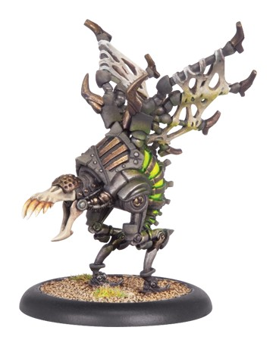
その1。Cryxの新ボーンジャック、スカベンジャー。翼が素敵。見た目の通りフライトで飛びます。
Cryx以外のプレイヤーの皆様、ご安心下さい。アークノードは付いておりません！
でもCryxプレイヤーの皆様喜んで下さい、素晴らしい接近戦能力持ってます！これは素敵な鉄砲玉ですわ～。
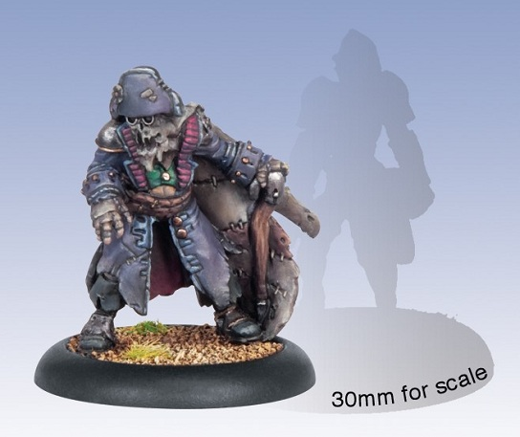
その2。Mercenaryのキャラクラーソロ、ラグマン。サマライト（サマー教徒）というくくりなので、
Cygnar、Khador、Cryxは使用可能ですがMenothは不可でございます。
このモデルは、他モデルを身代わりに出来るサクリフィシャルポーンと敵のARMを減らす常在効果があるので、
ゲームを攻撃的に運ぶのに大変良い感じのモデル。多分これから盤上でたくさん見そう（笑）。
どちらのモデルも、ゲームを面白くしてくれそうなデータですし、モデルも良い感じです。
木曜日には売ってますので、ウォーマシン初心者講習会がてら、お寄りいただければ幸いですー。

こっそりとか言いながら明言してますが
- 2011/03/23 11:59 午後
- 投稿者: Yoshida

1回も停電していない店に対して、自宅の方は割合停電されていたんですが、今日は1日電気が付いていた。
ガソリン、電池、牛乳で今度はミネラルウォーターとか言う話もにありますが、
東京の方々の生活サイクルは戻ってきているのかも。ということで、明日は平日ウォーマシン会。
先月以来、カシウスの25ポイントアーミーで色んな方と良いゲームさせていただいているんで、
そろそろカシウスの35ポイント編成のことを考えてモデルに着手しようかと思っております。
wrathで来る大型モデルに対応したい気もするし。
B2Fで遊んでいる皆さんにも多少大ポイントを意識していただくのも良いかもしれないですなあ。
100とか200は流石にたいへんですが（笑）、35～50くらいはたまにはいいかもしれませんねえ。
あ、しかし土曜日にアニマ遊ぶ話があるので、明日はこっそりアニマ塗ってるかもしれません（笑）。
次々ミニチュアを塗らにゃいけませんが、いいのです。
ゲームの機会がある度にちょっとでも新しいミニチュア用意するのが、
楽しさの秘訣なんだなあというのが最近再発見したことなので、他の仕事後回しにして頑張ろう（笑）。
ということで明日はお待ちしております。

筆が乗る時ってありますよね
- 2011/03/24 11:59 午後
- 投稿者: Yoshida

今日は入れ替わり立ち代りお客様がいらして、ペイントしながらワイワイとした1日。
ボードゲームをお求めの方も結構いらっしゃり、普通の月末になってきた感じがします。
日曜日のウォーマシン会への参加表明も結構あり、これは週末は結構賑やかになりますかね。
さて、色々挟みつつもペイントした結果、1体塗り上げました！
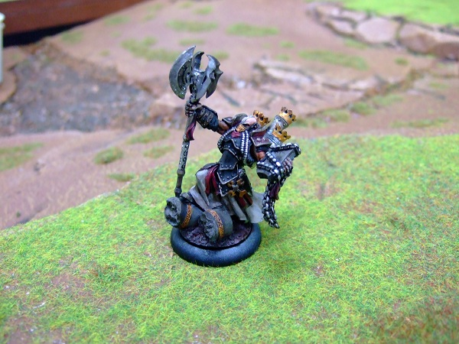
…アニマを塗り上げるはずだったんですが、気分転換に合間合間で塗っていた
テスタメント・オブ・メノスの方を。何か調子が出てしまったのですよ（笑）。
帰ってきてからはテスタメント編成に入れるつもりのユニットの組み立てサフ吹きやってました。
ついでにアニマも1体（笑）。
アニマは明日こそ塗ろう。というか今日もやってはいたんですよ、ホントに！
土曜には遊べるようにしますよお、ちゃんと。

さて盛り上がりますよー週末。
- 2011/03/25 11:39 午後
- 投稿者: Yoshida

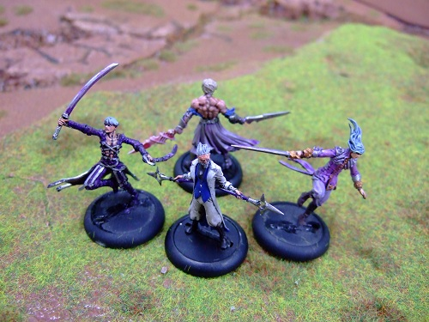
アニマ、一応チャーチで200レベル準備しましたー。
マルコシアスはアートワークどおり背中向き。十字架のタトゥー書いて無いですが（笑）。
アニマはこの数年まったくペースを落とさずにミニチュアをリリースしてきたのは立派だと思いますし、
最近はまた良いミニチュアが増えてきていて魅力的。
自分はマルコのミニチュア見て「また遊びたいなあ」と思いました。
というわけで明日は遊ぶ予定なので、自分も遊ぶと言う方、ゲームの様子見たい方もお待ちしております。
自分ちょっとルールうろ覚えですけど（笑）。まあそんな複雑なことはないゲームのはずなんで、
多分大丈夫でしょう。
と、地震で大変だった3月も最終週末ですねえ。この土日もゲーム遊びますよー。
明日は自由日なんで、ウォーマシン＆ホーズでも良いし、ボードゲームも是非遊んで下さい。
そんなわけで、元気によろしくお願いします！

アニマとサーカスと明日。
- 2011/03/26 11:15 午後
- 投稿者: Yoshida

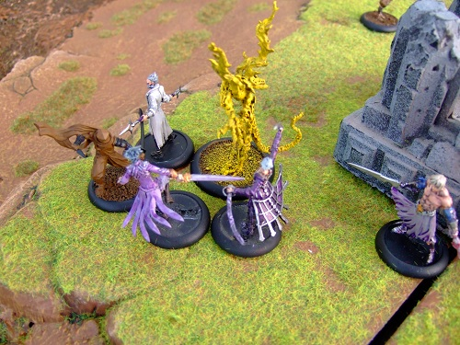
約束通りアニマの日、ということで結構盛り上がり。
久しぶりに来た方に「今B2Fではアニマが盛り上がってるんですかー」と言われましたので、
「いえ、今日からです！」というお断りは入れされていただきましたが（笑）。
今日聞かれた「意外と面白い」という感想は、失礼ながら言いえて妙、という感じですねえアニマ。
自分が今日使っていたマルコシアスとかグレイとかの、
サーガIII以降のミニチュアには特に面白いデータが多いですし。知らぬうちに旬が来ていたのかも。
見てた方が予定変更してアニマ買っていたという責任もありますし（笑）、近いうちにまたやろう。
次は300レベルとか目指しましょうか。
さて、そう言えば3月は翻訳仕事をそんなに進められていないということに今更気づいたので、
保留されていたゲーム「フレア・サーカス」の訳をやってみました。
フロカティ・サーカスと意味は同じで「ノミのサーカス」だし、作者も同じReiner Knizia。
でも別ゲームという困りものなんですけども。
ただどちらも短時間で終わるゲームながら、どちらも手に取る価値がある面白いゲームなんでございます。
特に「フレア～」の方はゲームもさることながら、中に入っているゴム人形がヨイのです。
いえノミの奴じゃありません。
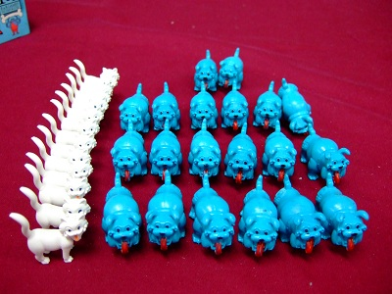
観客の犬と猫がたくさん入っているのです。要は勝利ポイントにあたる観客としてなのですが、
これは好きな人はこれだけでいいんじゃないかと思います。
こういうのがあると無いでは大違いですねえ、実際。
このゲーム、扱えるなら問屋でも扱いたいですが、どーなんだろーなあ。
あ、フレア・サーカス、一応B2Fでは訳ありで2000円で売ってますー。
さて、明日はウォーマシンだー。皆さまゲームとペイントの準備しておいで下さいー。
対戦申し込みも受けているし、初プレイの方もいらっしゃる予定だし、気合入れていきますよ！
あ、もちろんお店の営業も頑張ります（笑）。

久しぶりに自分の仕事が容量オーバーするような有り難い1日。
- 2011/03/27 11:59 午後
- 投稿者: Yoshida

多分今日は移転後で一番お客様がいらした日になったようで、たいへん賑やかな1日でした。
新たにウォーマシン始める方にもゲームご説明できたし、自分もゲームやりましたし、すごく楽しかったです。
ご来店の皆様、ありがとーございました！
もう冬も終わりだし、来月もこんな感じでいきたいっすねえ。
よっし、これで3月の仕事終わりー！…と一瞬叫びたくなるんですけども、
終わってないんでございますねえ（笑）。
火曜と木曜の営業日が残っておりますので、4月の仕込み準備も含めて動こう。
色々あってたいへんな3月でしたが、何とか帳尻あわせっぞー。とりあえず、1日休みますー。

つまりPacking Listが要る。
- 2011/03/28 11:59 午後
- 投稿者: Yoshida

ということで、1日お休みいただきました。
いただいているメールの返信は明日火曜日にしますので、お待たせしますがご了承下さい。
さて明日は問屋方面でやるべきことがあるはずなのですが、必要な書類が取引先より来てない。
ふっふっふ。マズい（笑）。今滞りたくないんだがな～。
問屋の方は、3月荷物が来ていない中でなんとか最低限のことはできたと思うんですが、
4月はもっとしっかりやりたいっすからねえ。
取引先のお店にも、その向こうにいる皆様にも、しっかり届く仕事がしたいですなあ。
店仕事のほうは…、明日は翻訳に当てる予定。
6月にはwrathも来るし、そろそろまたエンジンかけていっきまっすよー。

今8割がた訳しおえましたが～、残り2割がなかなかしんどい（笑）。
- 2011/03/29 10:08 午後
- 投稿者: Yoshida

問屋の輸送関連に対応しながらフリーブーターズ・フェイトの訳を詰める1日。
不思議なもので今日はフリーブーターズ・フェイトを買いに来る方も結構いらして品薄気味になったり。
何かしら紹介すると、「ぱっ」と瞬時に買われる方も多いけど、
数か月気持ちを温めてから買いに来られる方も結構いるので、
そろそろそういう方のタイミングなんでしょうか。
だとしたら訳をちゃんとするのにも意味がありますかねえ。
さて後は木曜日のみ。お、ラストはウォーマシン初心者会。
今日新たにウォーマシン始めるのでアーミー購入という方もいらっしゃいましたし、
やってる意味があるかな（笑）。自分もサフまで吹いてる新しいモデル塗ろう、楽しみだ。

3月締めの前に。
- 2011/03/30 11:59 午後
- 投稿者: Yoshida

ボードゲームの話をまた少し。毎度の「このゲームが売れないこんな世の中じゃ」的恨み節ですけど（笑）。
ハバナ（Havana）
いやね、ホントはわかってるんですよ。ぱっとみ地味だし、作者の名前聞いてもピンと来ないし。
パッケージじゃおっさんが薄笑いだし（笑）。
ただま、あまり日の目を見てないゲームってのは、
言って見ればしれっと新作のフリして出直せるんじゃないのかと思って、いまさら押します。
あれ、ところでこのゲーム今B2Fの店頭に並べてあったっけ…。明日確認しよ。
さて明日は3月最終営業日。ウォーマシン＆ホーズやりますよ。
それ以外の御用でも、皆々様心よりお待ちしております～。

ハバナ（Havana）
- 2011/03/31 01:03 午前
- 投稿者: Yoshida

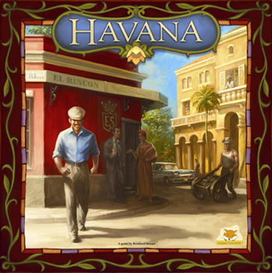
http://www.newgamesorder.com/games/havana
ちょっと間があきましたが、ボードゲームの話、第3回。
今回はご存知ラインハルト・シュタウペの傑作「ハバナ」について書きたいと思います…、
と書くと白々しいですねえ。「ご存知」という程の知名度は無いかもしれません。
比較的新しいゲーム（2009年）ですし、メーカーはゲーマー御用達のエガートシュピーレ。
作者は…、と書きかけた所で、シュタウペという作者が現在どの程度の存在感を持っているのか、
完全にわからないことに気づきましたが（笑）。「バザリ」とか「ダビデ＆ゴリアテ」の作者ですね。
昔の名前ということになってしまうのかもしれませんけども。
このゲーム、2009年のエッセンでNGOのオーナーが「あのシュタウペの新作だけは絶対欲しい」
と言うので会場で手に入れて、ワクワクしつつ遊んだら滅茶苦茶面白くて喜び勇み、
New Games Orderでも満を持して扱ったんですけれども、…あんまり売れませんでした（笑）。
いやー、過去何度と無くこういうことを繰り返しているのですが、
このゲームが売れなかったことにつきましては、私ども極めて遺憾でございまして。
たらればの話なんですが、このゲームは20世紀の内に出ていたら、
幾多の傑作と肩を並べるクラシックの1つに数えられていたんじゃないかとすら思います。
毎ラウンド、プレイヤーは独特な形でカードを2枚出し、これを資源に変換し、
変換した資材で中央にある建物カードを獲得（つまり建築）して、得点する。
至ってシンプルで、よくあると言えばよくある形式のゲームですが、
その「独特な形でのカードプレイ」1つで、このゲームの存在価値が十二分にある。
こういうような、最上級の意味で「普通に面白い」ゲームが、
これだけ多くのタイトルがリリースされている昨今、何故か乏しいように感じます。
それがまた、それなのにハバナが売れない残念感を募らせるんですけれども（笑）。
こういうゲームこそ面白いと思うんですけどねええええ（恨み節）。
もうちょっと詳しい内容。
各プレイヤーは開始時点で完全に同じ内容の手札13枚を持っていて、
これを消費しながらゲームを進めていきます。
最初のラウンドは2枚、自分の前に伏せて出し、同時にオープンします。面白いのはこの後。
各カードには0～9の数字が振られていて、場にある資源をたくさんもらえるような強いカードは大きな数字、
逆に小さな効果のカードは小さな数字が振られています。
各プレイヤーは自分の出したカードで2桁の数字を作ります。
この数字が小さいプレイヤーから手番を行い、カード2枚の効果で資源を取り、
可能であれば資源を消費して中央に出ている建物カードを作り、得点します。
毎ラウンド場に出る資源は有限で、場に出ている建物カードも先に手番をやれた方が安定的に作れる。
基本先手番が嬉しい。でも数字の大きなカード使いたい。ホント使い続けたい。
先手番取ったら肝心の資源足りない、とか。我慢して「29」とか作ったら、
他のプレイヤーが「28」でのたうちまわったり（笑）。
次のラウンドは、2枚出していたカードの内1枚を捨て、1枚新たに出して、新たな2桁数字を作り、
また2枚のカードの効果を発動できる、というルールなので、
お気に入りのカードにしがみついてみたりすることも可能。逆に毎回0のカードを残して、
常に先手番を維持してみたりもできます。
「0」のカード「シエスタ」は「特に効果なし」の手番用カードですが（笑）。
で、このルールがもたらす攻防が面白い最大の理由は、
「相手が次何のカード出すのか、知りたくて仕方がなくなる」ってことです。
もう自分の数字を、相手の数字よりちょっとだけ小さい数字にしたいんですよ。
だから腹探りあいまくる。探るどころか「お前、次ママ出す気だろ？」とか思わず言ったりする。
相手の頭の中のこと考えないと自分の次の手決められない。
自分の手もとだけで考えた良い手が、全然意味を成さない。
昨今ネットなんかで評判になる、ある程度以上長時間のゲームというのは、
言わば「予習ができる」ゲームであることが多いように思います。
ゲームをやっていない場面でも話題として盛り上がるので、その分露出も増える。
このゲームは、予習や研究にほとんど意味が無い（笑）。
こういうゲームが絶滅危惧種のようになる一因なんだろうと思います。
話題に上っていないってことは、そんなに面白くないような印象を受けますしねえ。
仮に過去の名作に比肩する面白さを持っていても、
それらと比べればネームバリューは比べるべくも無いので、
真価が白日の下になる機会もなく、貴重な面白い新作が埋もれる。
こういう目にあうゲームが、過去にはたくさんあったんだと思いますけども、
…遺憾であります（笑）！ということで、ハバナ遊んでみて下さいハバナ。5600円。
B2FGamesでも売ってますし、お近くのボードゲーム屋さんでも売ってる…はずです。
無かったら店頭で注文してみるか、B2Fにお問い合わせ下さい。
ええ、こういうタイトルの話を始めると「何でこのゲームが売れないんだ話」が尽きなくなりますんで、
今後は時々にしますけれども。
でもこのゲームだけはホントに不思議なんですよねえ。面白いゲームって、こういうのじゃないのか？

3月、終わるんですね。
- 2011/03/31 11:59 午後
- 投稿者: Yoshida

というわけで、平日ウォーマシン会にて3月締めでございます。
初のご来店の方含め、皆様ご来店ありがとうございましたー。
しかし3月、なかなか大変でしたねえ。
今日月末ということで家賃振り込むために銀行にいったんですが、残高確認して
「うわあ、随分少ないなあ。今月なかなか苦戦したからな～」と一瞬思ったんですが、
通帳をしまおうとしたらあまり覚えの無い封筒があることに気づきまして、中確認してみるとお金。
月半ばの内に、停電とかで払えなくなったりということを想定して今月分の家賃を引き出して、
現金で持っていたのでした（笑）。はっはっは、すっかり忘れてましたワイ。
しょうもない自分ドッキリをやっちまいましたが、無事に家賃払えてよかった（笑）。
さて。4月になるんですね！B2Fは9月締めなんで前期終了。
風向きも変わりつつあるんでしょうか、B2Fの客入りは既に月末辺りから春模様になってきますし、
能天気に盛り上がってまいりたいですねえ。
自分としても、やや先延ばしになっていたことをスタートしたいなあ。
ま、まずは4月の仕入れのことを考えよう、この3月で色々品切れまくっとりますんで。

